**Aula 81**

* Revisão do básico de arrays
* Para criar uma array, é igual a criação de uma variável, porém, ao invés do valor normalmente atribuído, os valores ficam dentro de colchetes e separados por virgula



* Arrays possuem índice, onde o primeiro elemento recebe o índice 0
* Podemos manipular os elementos de uma array, por exemplo alterar o seu valor. Para isso utilizamos o índice do elemento para identifica-lo. Exemplo: Alteração do elemento ‘Matheus’

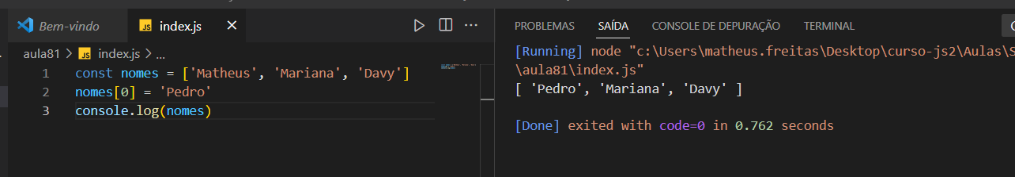

* Podemos também deletar um elemento utilizando o comando ‘delete’ (com o comando delete apenas o valor do elemento é excluído, mas o índice criado é mantido)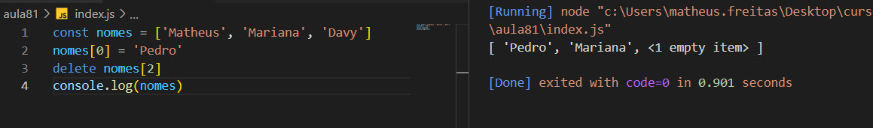
* Podem ser passados por referência (se o valor da array for espelhado, como em uma variável, se o valor da variável for alterado, o valor da array também será)
* O comando .pop remove o ultimo elemento de um array (esse comando armazena o valor removido, podendo passar ele para outro elemento ou variável)
* Podemos copiar os valores de uma array para outra, utilizamos o comando spred operation. (funciona de forma parecida do rest operation). Exemplo:

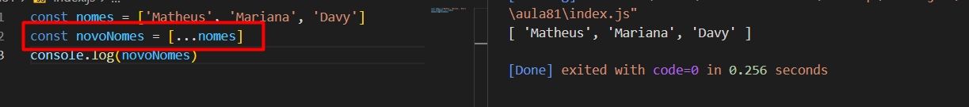

* Utilizando o spred operation, permite que você manipule a segunda array sem alterar os valores da primeira
* Podemos descobrir a quantidade de elementos utilizando o atributo. length (entrega a quantidade de elementos)

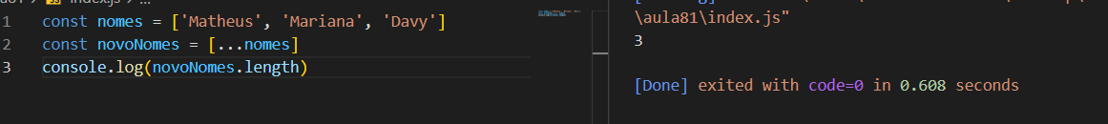

* O comando .shift remove o primeiro elemento de uma array
* O atributo .push atribui um novo elemento no final do array
* Mesmo não sendo muito comum, podemos adicionar um elemento no inicio do array (fazendo com que todos os outros elementos mudem seu índice). Para isso usasse o atributo. Unshift
* O comando .slice “fatia a variável”. Ela permite selecionarmos um intervalo de elementos dentro de uma array

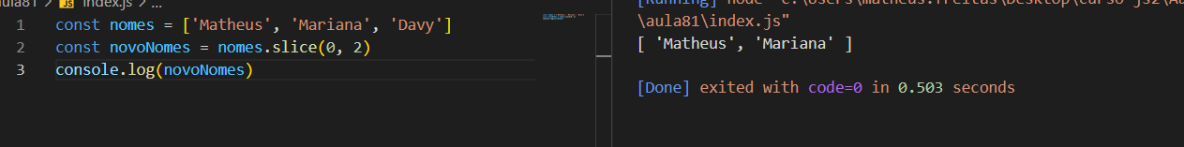

* Podemos transforma uma string em uma variável utilizando comando .split. Exemplo:

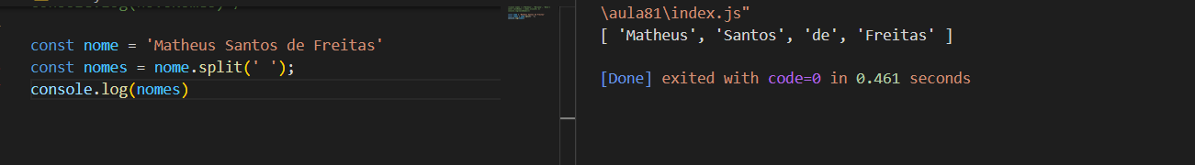

* Podemos utilizar o comando .joint para transformar uma array em uma string

**Aula 82**

* Método splice
* É uma função que junta as habilidades de outros atributos, como pop ou shift
* Como o atributo funciona? Ele possui uma ordem de execução. Cada parâmetro passado para ele executa uma deverminada função.

**nomes.splice( índice, delete, elem1, elem2, elem3)**

1. **Indice – Identificador do elemento que você deseja começar as alterações**
2. **Delete – Quantidade de itens que você deseja deletar**
3. **Elementos que você deseja adicionar**

* Podemos utilizar o atributo para remover um elemento de uma array. Para isso, devemos mostrar indicar o índice do elemento e em seguida indicar a quantidade de elementos que desejamos excluir. Exemplo: Vamos excluir o nome Eduardo

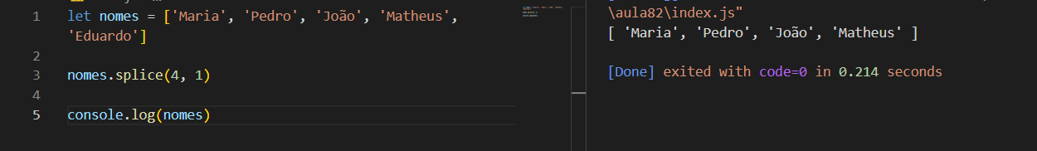

* Ela também, assim como a função pop, armazena o elemento excluir, porém ela te retorna uma array com os elementos

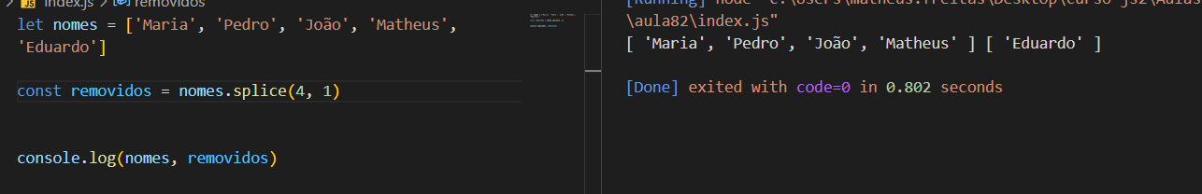

* Atributo Number.MAX_VALUE ***
* Podemos também atribuir um valor com o comando splice
* Para isso, precisamos informar qual o índice que desejamos acionar o valor, informar 0, pois não queremos excluir nada e depois informar o valor a ser adicionado. Exemplo:

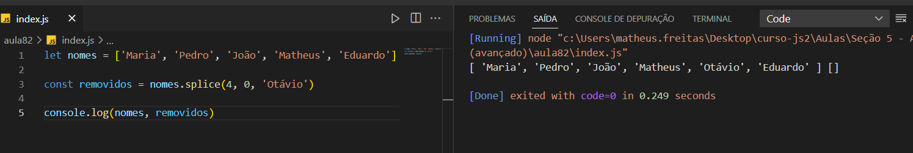

**AULA 83**

* Concatenando arrays – Juntar arrays
* Para concatenar uma array com outra, utilizamos o comando .concat. Exemplo:

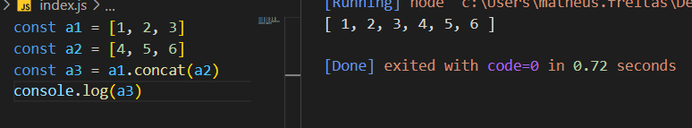

* Podemos fazer com duas ou mais arrays
* Podemos misturar string com number
* Também podemos concatenar com o spread operation

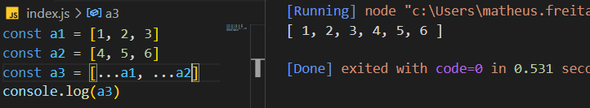

**AULA 84**

* Aula sobre Filter
* O comando filter cria um filtro na sua array
* Ela não edita a array original
* Criamos o exercício “Retorne os números maiores que 10
* Para resolve-lo, criamos uma segunda array que recebe os valores maiores que 10 da primeira array e aplicamos o método filter
* O método filter aciona uma função que irá verificar se os números são maiores que 10 ou não, retornando um verdadeiro ou falso
* Todos os números que receberam verdadeiro entraram na segunda array, os que receberam falso ficaram de fora

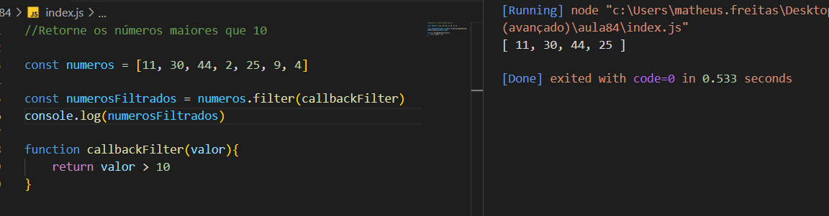

* Vimos um outro exercício. Recebemos uma array que continha alguns objetos:

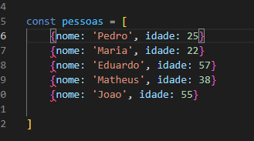

* Criamos três filtros a partir desse array:
  + - * 1. Retorne as pessoas que tem o nome com 5 letras ou mais



* + - * 1. Retorne as pessoas com mais de 50 anos



* + - * 1. Retorne as pessoas cujo nome termina com a



**AULA 85**

* Aula sobre MAP
* Utiliza os valores do array original para criar um novo array
* Sempre vai possuir a mesma quantidade de valores do array original
* Funciona da mesma forma que o filter, mas nos permite alterar os valores. Exemplo:

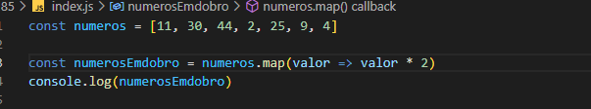

* Fizemos um exercício onde dobramos os valores do array números

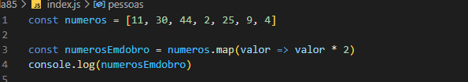

**AULA 86**

* Aula sobre Reduce
* É uma função mais utilizada para reduzir uma array a um único elemento
* Assim como o map e o filter, recebe uma função
* Os parâmetros da função do reduce são:
  + - * 1. Acumulador
        2. Valor
        3. Indice
        4. Array
* Podemos definir o valor inicial do acumulador
* Sempre devemos retornar algum valor na função
* Vimos um exercício onde utilizamos a função reduce para somar os valores de uma array

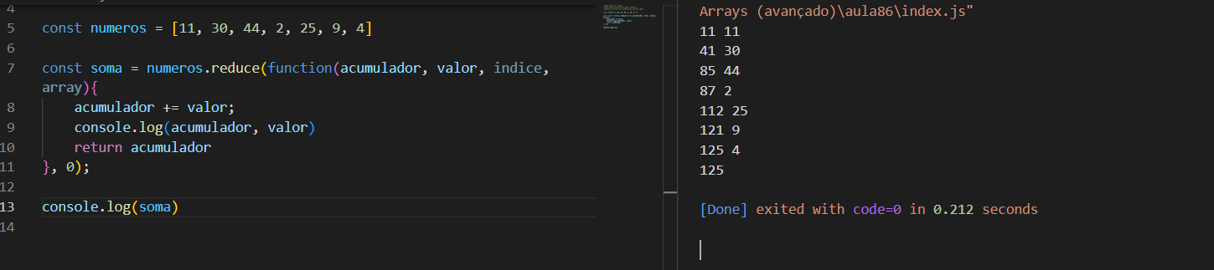

* Se não indicarmos o valor do acumulador, por padrão ele recebe o valor do primeiro elemento
* Vimos também um exercício para filtrar e apresentar o elemento do objeto que possuía a maior idade:

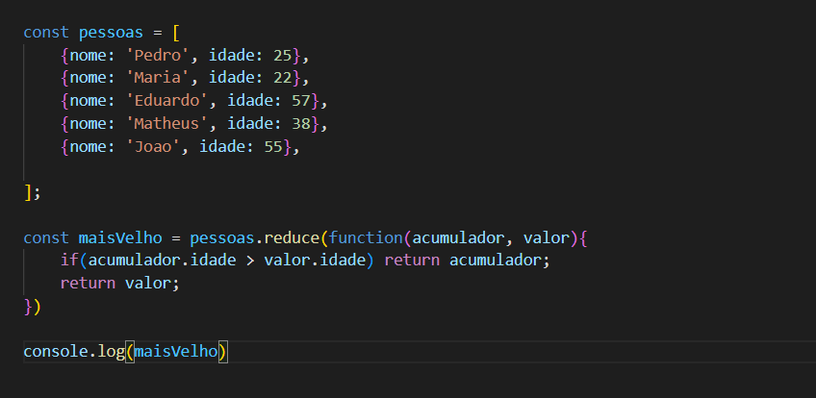

**AULA 87**

* Filter + Map + Reduce
* Exercício:

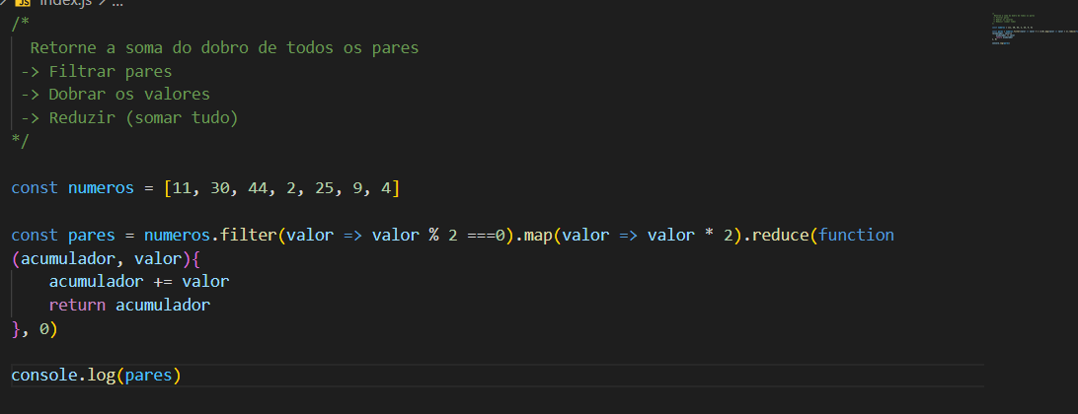**,**

**AULA 88**

* Comando ForEach
* Serve para inteirar o os valores (percorrer)
* Mesma função do for of e for in:

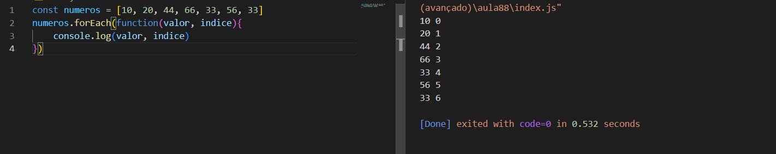

* Possui os seguintes parametos:
  1. Valores
  2. Indice
  3. Array